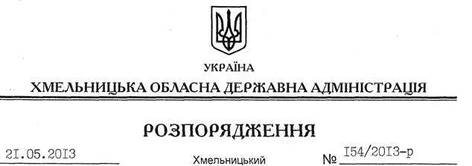

Про затвердження Порядку організації чергування заступників голови обласної державної адміністрації на робочих місцях у святкові дні для вирішення питань, пов’язаних з ліквідацією наслідків надзвичайних ситуацій

На підставі статей 5, 6 Закону України “Про місцеві державні адміністрації”, постанови Кабінету Міністрів України від 10 квітня 2013 року № 254 “Про затвердження Типового порядку організації чергування керівників і заступників керівників центральних та місцевих органів виконавчої влади на робочих місцях у святкові дні для вирішення питань, пов’язаних з ліквідацією наслідків надзвичайних ситуацій”:
1. Затвердити Порядок організації чергування заступників голови обласної державної адміністрації на робочих місцях у святкові дні для вирішення питань, пов’язаних з ліквідацією наслідків надзвичайних ситуацій ( додається).
2. Головам районних державних адміністрацій, рекомендувати міським (міст обласного значення) головам відповідно до Порядку, затвердженого цим розпорядженням, розробити і затвердити у місячний строк Порядок організації чергування керівників і заступників керівників райдержадміністрацій та виконавчих комітетів міських (міст обласного значення) рад на робочих місцях у святкові дні для вирішення питань, пов’язаних з ліквідацією наслідків надзвичайних ситуацій.
3. Контроль за виконанням розпорядження залишаю за собою.

Голова адміністрації В.Ядуха

